Практическое задание.
Отчет об экскурсии.
Перед посещением храма учащимся было предложено дома найти ответы на вопросы:
- Какое ветхозаветное сооружение стало прообразом храма? (ветхозаветная скиния – переносная палатка, разделенная на три части: Святая Святых, святилище и двор)
- Кто построил первый ветхозаветный храм? (царь Соломон в 968 г. до н.э. построил первый каменный храм)
- Кто первым на Руси стал строить православные храмы? (княгиня Ольга в Х веке, после крещения в Константинополе построила несколько православных храмов, которые потом были разрушены язычникам).
Была проведена беседа о правилах посещения храма.
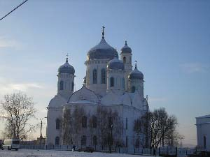

ЦЕРКОВЬ В ЧЕСТЬ ВОЗНЕСЕНИЯ ГОСПОДНЯ (Касли)
История храма.
Православный храм. Построен по проекту архитектора Э.X.Г. Сарториуса. Заложен 29 июня (12 июля) 1843 г.на добровольные пожертвования граждан и ежемесячные рублевые отчисления из жалованья работников Каслинского железоделательного завода. Руководил строительством заводской приказчик М.И. Дунаев. Освящение приделов храма состоялось: 28 июня (11 июля) 1852 г. – южного (во имя Святого Пророка Илии); 28 июня (11 июля) 1855 г. – северного (во имя Священномученика Харлампия); 1 (14) июля 1855 г. – главного (в честь Вознесения Господня). Первым священником стал отец Алексей (Серебренников, 1830-1897 гг.), который прослужил в храме более 40 лет.
Храм был закрыт в марте 1930 г.; из него изъяли материальные ценности, разрушили иконостасы, сняли колокола и кресты. В здании разместили зернохранилище. В 1943 г. храм был вновь освящен и возвращен верующим. Первые масштабные ремонтно-реставрационные работы инициировал настоятель архимандрит Серафим (Урбановский, 1908–1996), который прослужил в храме 26 лет. При нем в 1977 г. группа московских художников воссоздала высокий иконостас главного алтаря, в 1989 г. колокольня храма была вновь оборудована отлитыми в Воронеже колоколами. С 1998 г. поэтапно реставрируется здание храма: впервые в его истории перекрыты главы, заново оштукатурены колокольня и барабаны куполов. В начале 2000 г. начаты работы по замене кровли и реставрации наружных стен. Настоятель храма с 1998 г. отец Георгий (Головкин).

Описание храма.
Храм 1-этажный, крестово-купольный, с 1 апсидой, 5 куполами и колокольней. Сложен из кирпича, оштукатурен. Шлемовидные купола покрыты листовым оцинкованным железом. Диаметр главного купола – 11 м, высота колокольни с крестом – 56 м. Общая площадь храма – 154 м². Ядром архитектурной композиции является 4-столпный четверик с сильно выступающей апсидой. К четверику с севера и с юга примыкают прямоугольные приделы. Центр, купол поднят на мощном цилиндрическом световом барабане с двенадцатью оконными проемами. Малые купола также располагаются на высоких цилиндрических барабанах с четырьмя световыми проемами на каждом. Все оконные проемы арочные. Закомары имеют килевидную форму. К основному массиву храма с запада присоединен четверик притвора, над которым возвышается трехъярусная колокольня, выполненная как «два восьмерика на четверике» и увенчаная шлемовидной главкой. Первый ярус колокольни завершается литой ажурной решеткой. Входные порталы располагаются на центральных осях западного, северного и южного фасадов. Наружные декоративные элементы постройки (дорические и ионические пилястры, полуколонны, фризы, килевидные арки, наличники окон) выполнены низкорельефной кирпичной кладкой, дополнены гипсовой лепниной и деталями в профилированной штукатурке. В начале XX века внутренняя часть храма была окрашена голубой масляной краской, покрыта орнаментами и украшена стенной живописью. Росписи соответствовали канонической топографической символике: в главном куполе – Христос, на парусах евангелисты, на столпах – святые угодники. Каждый престол имел свой высокий иконостас. Храм располагал большим количеством утвари из драгоценных металлов. Первые полвека храм не отапливался. Летом 1904 по инициативе церковного старосты А.И. Шелегова были сложены так называемые голландские печи, которые служат до сих пор. В оформлении храма использовано каслинское чугунное литье. Полы паперти, притвора и средней части храма выстланы узорчатыми плитами. Здание расположено на возвышенности и является главной высотной доминантой города.

Методические приемы.
- Учащимся были розданы карты-схемы. В ходе экскурсии надо было отметить, есть ли указанные на схемах части в данном храме и каково их значение.
- Беседа с учащимися. Особое внимание обращаем на символизм расположения каждой вещи и каждого элемента.
- Один из учеников читает стихотворение Ф.Пестрякова «В храме»
Праздник. Ярко освещенный
Божий храм огнем залит,
Пред престолом облаченный
Пастырь с трепетом стоит.
Стройно льется клира пенье,
Тихо вьется дым кадил,
И летят людей моленья
Ко престолу Бога Сил…
Как отрадно здесь! Ни шума, ни забот, ни суеты!..
Брат, оставь мирские думы,
Приходи, молись и ты!
Затем учащимся задается вопрос, вызывает ли данный храм подобные чувства. Предоставляем время самостоятельного нахождения в храме.
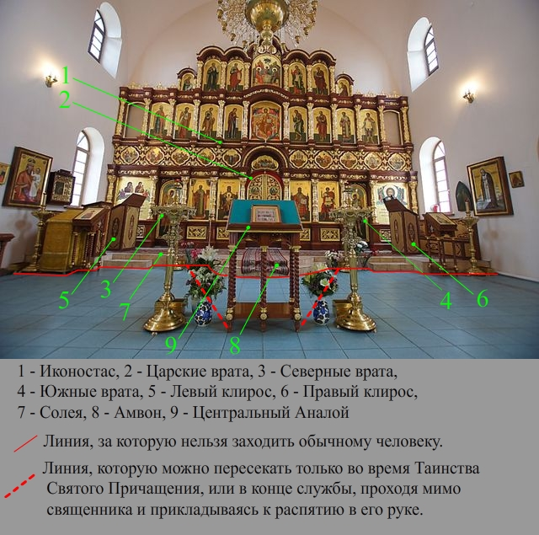

Рефлексия учащихся.
Обмен впечатлениями происходил во время классного часа. Большинство ребят остались очень довольны, признавшись, что редко посещали храмы и практически ничего не знали об устройстве православного храма. Далее на выбор учащимися выполнялось одно из заданий:
- Сочинение-миниатюра «Мой путь в храм»
- Синквейн.
- Кроссворд по теме экскурсии.
- Видеоролик о православных храмах.
- Слайд-шоу «Православные храмы Челябинской области»

